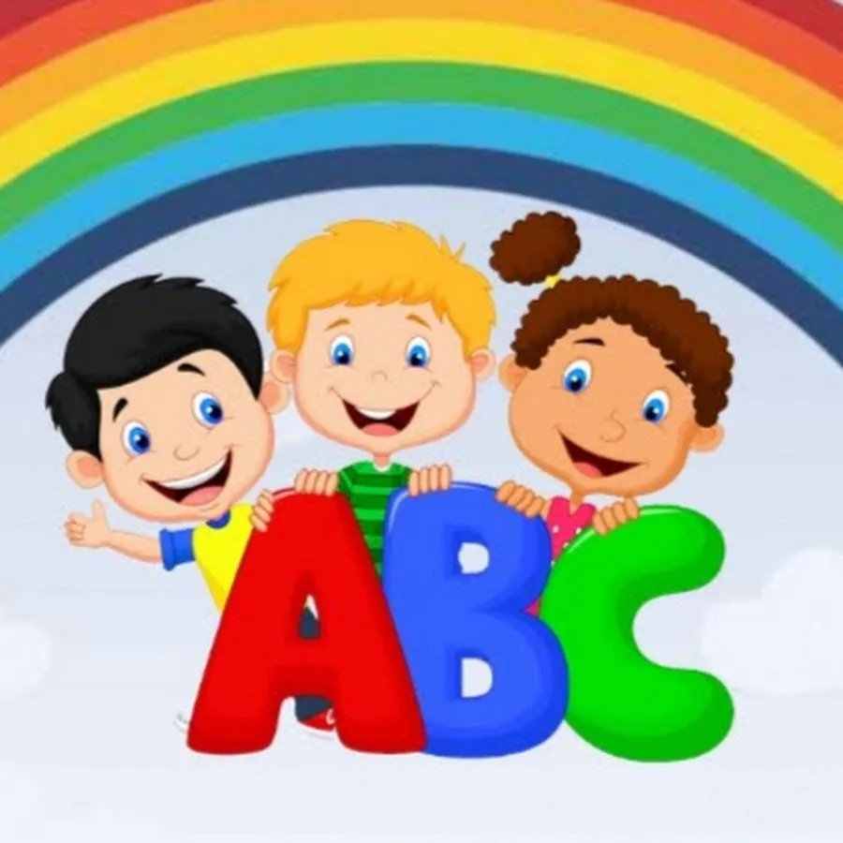

Оценка успеха ребёнка.

Я научился! Я делаю успехи! Я стараюсь

Олимпа!
к вершине
это шаг
Радуга -
по лестнице
успеха
Дневник

Автор: Комашева С.Н.
учитель-логопед.

